шишов

Фото:i (1)
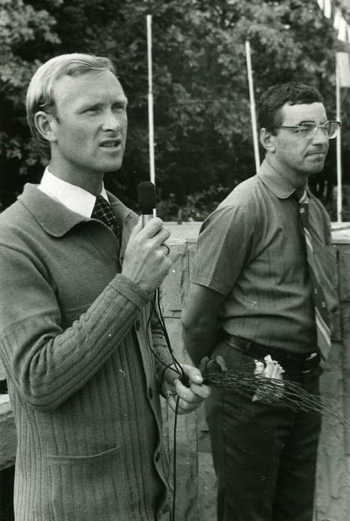i (1)
Комментарий: Фото:i (1)
Наименование папки: шишов

Фото:i
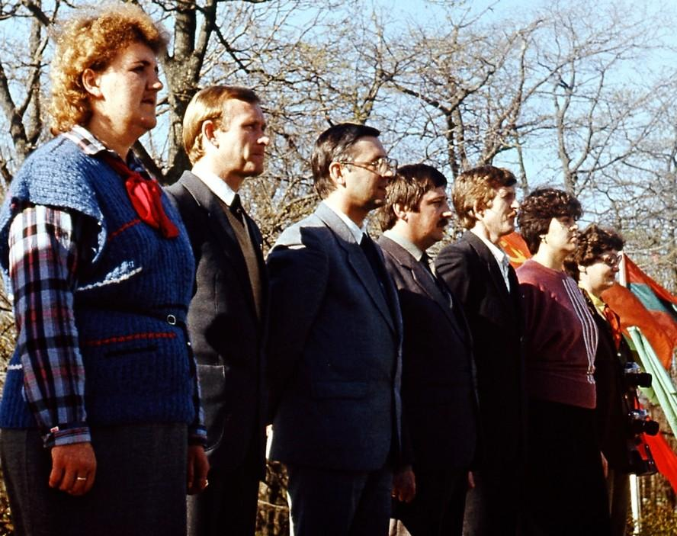i
Комментарий: Фото:i
Наименование папки: шишов

Фото:Вадим Родионов, Валерий Гизатуллин, Владимир Федисов, Виктор Шишов
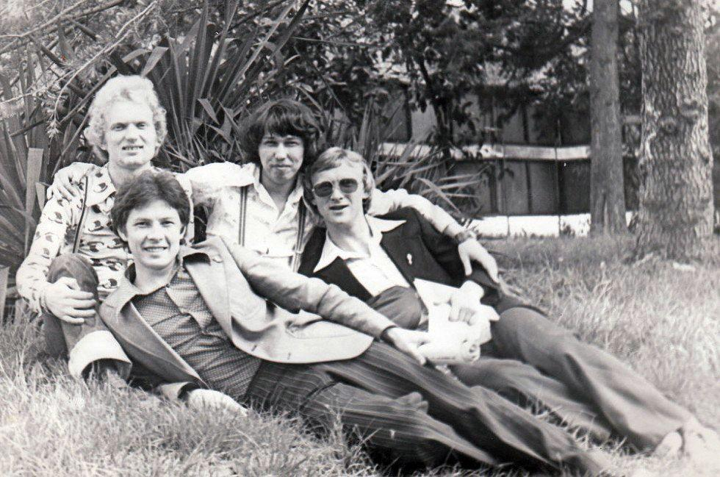Вадим Родионов, Валерий Гизатуллин, Владимир Федисов, Виктор Шишов
Комментарий: Фото:Вадим Родионов, Валерий Гизатуллин, Владимир Федисов, Виктор Шишов
Наименование папки: шишов

Фото:Валентина Малуша и Виктор Шишов
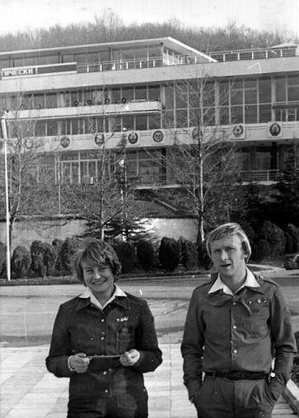Валентина Малуша и Виктор Шишов
Комментарий: Фото:Валентина Малуша и Виктор Шишов
Наименование папки: шишов

Фото:ВЕГА во главе с Шишовым
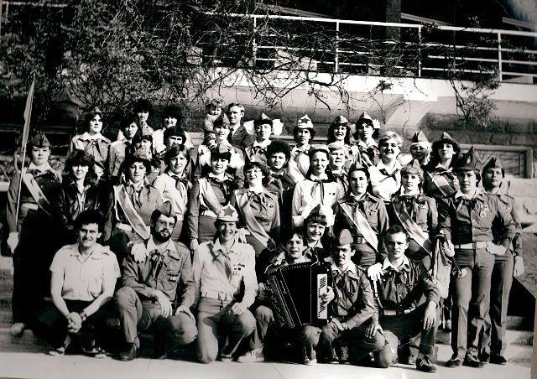ВЕГА во главе с Шишовым
Комментарий: Фото:ВЕГА во главе с Шишовым
Наименование папки: шишов

Фото:Вега Шишов Виктор 1979...
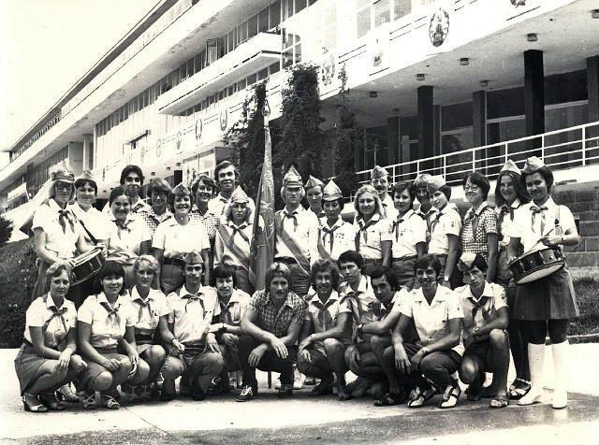Вега Шишов Виктор 1979...
Комментарий: Фото:Вега Шишов Виктор 1979…
Наименование папки: шишов

Фото:Вега Шишов Виктор 1984
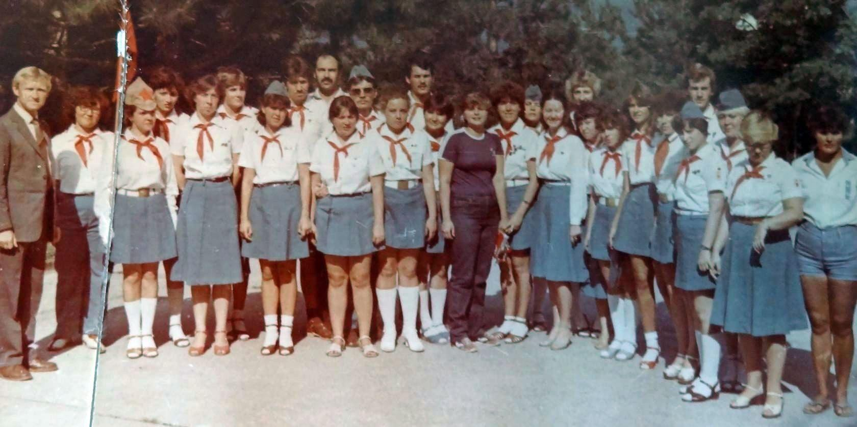Вега Шишов Виктор 1984
Комментарий: Фото:Вега Шишов Виктор 1984
Наименование папки: шишов

Фото:Виктор и Татьяна Шишовы..
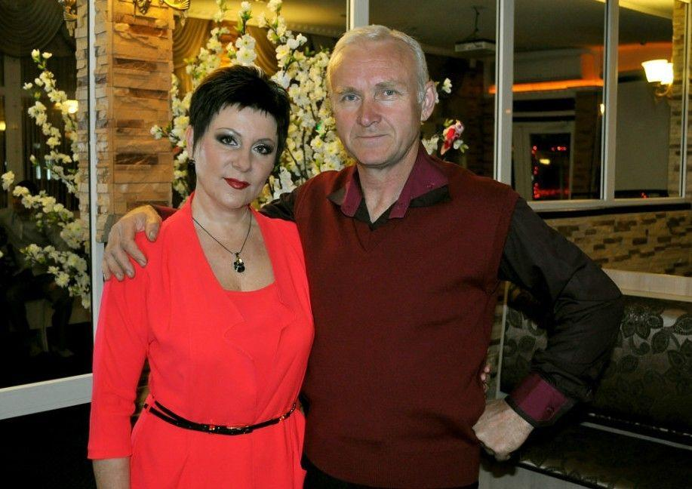Виктор и Татьяна Шишовы..
Комментарий: Фото:Виктор и Татьяна Шишовы..
Наименование папки: шишов

Фото:Виктор и Татьяна Шишовы.
Виктор и Татьяна Шишовы.
Комментарий: Фото:Виктор и Татьяна Шишовы.
Наименование папки: шишов

Фото:Виктор и Татьяна Шишовы
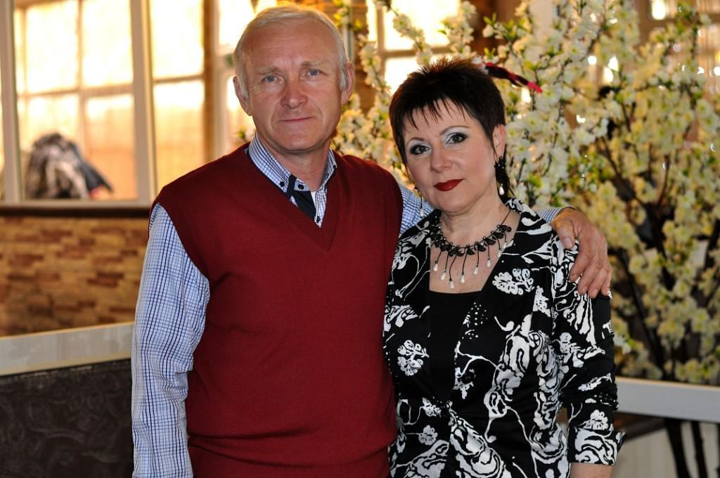Виктор и Татьяна Шишовы
Комментарий: Фото:Виктор и Татьяна Шишовы
Наименование папки: шишов

Фото:Виктор Шишов и Владимир Федисов
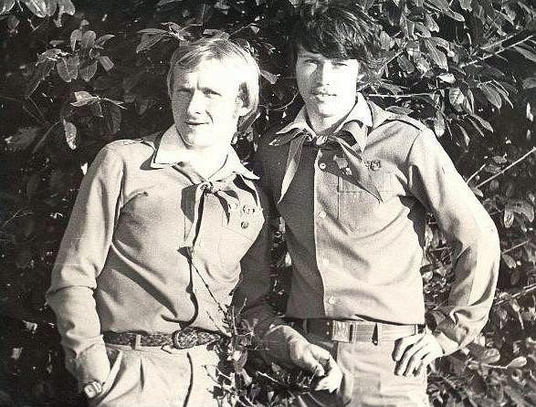Виктор Шишов и Владимир Федисов
Комментарий: Фото:Виктор Шишов и Владимир Федисов
Наименование папки: шишов

Фото:Семья Шишовых
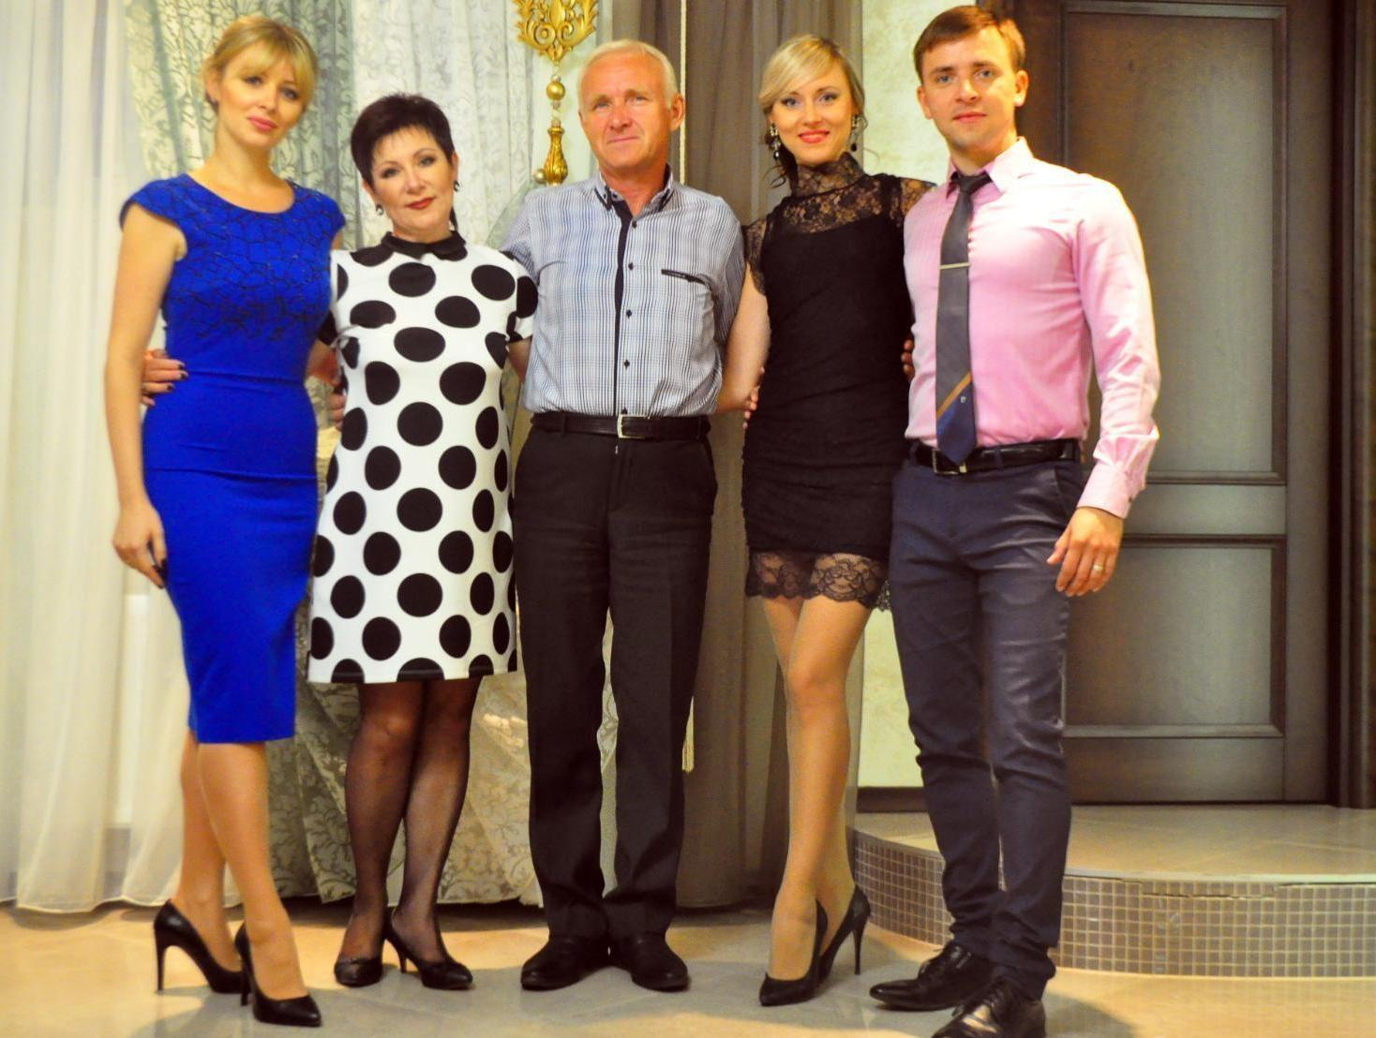Семья Шишовых
Комментарий: Фото:Семья Шишовых
Наименование папки: шишов

Фото:Семья Шишовых
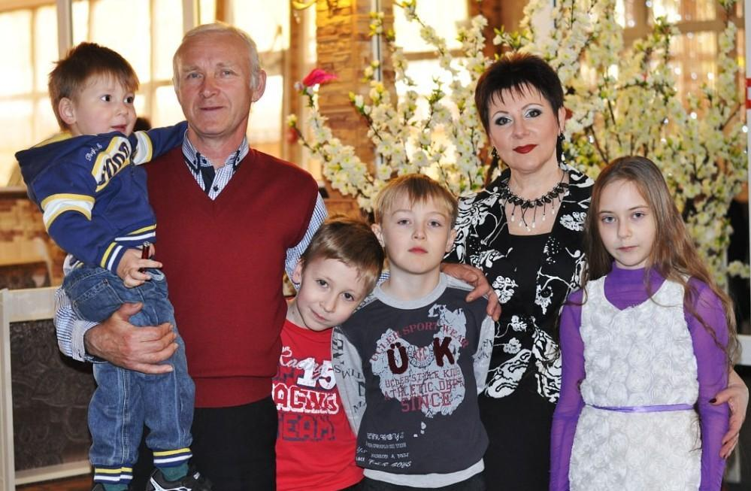Семья Шишовых
Комментарий: Фото:Семья Шишовых
Наименование папки: шишов

